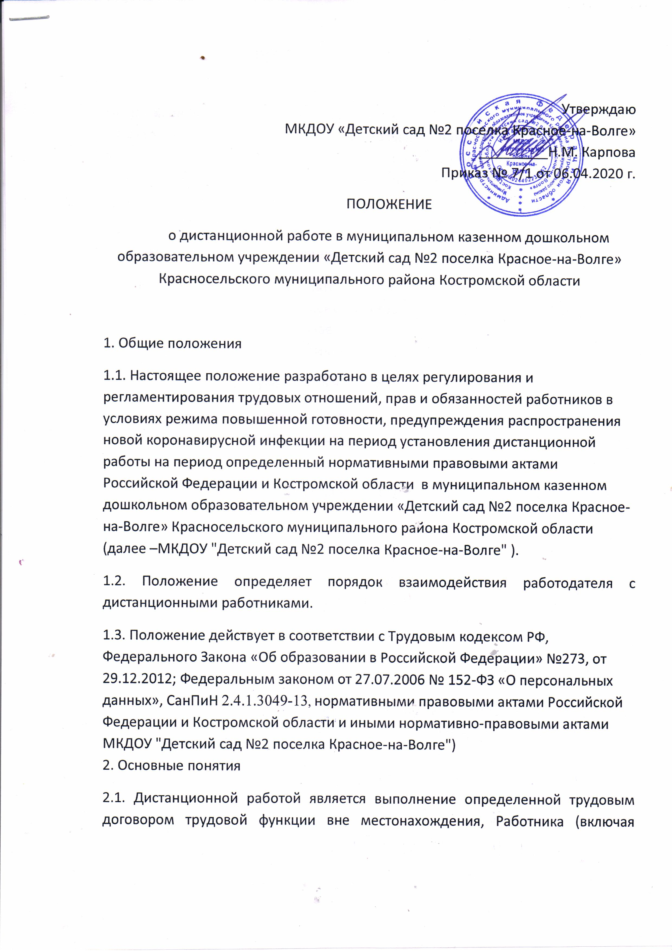
Утверждаю и.о. заведующий МКДОУ «Детский сад №2 поселка Красное-на-Волге» _________Н.М. Карпова Приказ № 7/1 от 06.04.2020 г.
ПОЛОЖЕНИЕ
о дистанционной работе в муниципальном казенном дошкольном образовательном учреждении «Детский сад №2 поселка Красное-на-Волге» Красносельского муниципального района Костромской области

1. Общие положения
1.1. Настоящее положение разработано в целях регулирования и регламентирования трудовых отношений, прав и обязанностей работников в условиях режима повышенной готовности, предупреждения распространения новой коронавирусной инфекции на период установления дистанционной работы на период определенный нормативными правовыми актами Российской Федерации и Костромской области в муниципальном казенном дошкольном образовательном учреждении «Детский сад №2 поселка Красное-на-Волге» Красносельского муниципального района Костромской области (далее –МКДОУ "Детский сад №2 поселка Красное-на-Волге" ).
1.2. Положение определяет порядок взаимодействия работодателя с дистанционными работниками.
1.3. Положение действует в соответствии с Трудовым кодексом РФ, Федерального Закона «Об образовании в Российской Федерации» №273, от 29.12.2012; Федеральным законом от 27.07.2006 № 152-ФЗ «О персональных данных», СанПиН 2.4.1.3049-13, нормативными правовыми актами Российской Федерации и Костромской области и иными нормативно-правовыми актами МКДОУ "Детский сад №2 поселка Красное-на-Волге") 2. Основные понятия
расположенные в другой местности), вне стационарного рабочего места, территории или объекта, прямо или косвенно находящихся под контролем работодателя, при условии использования для выполнения данной трудовой функции и для осуществления взаимодействия между работодателем и работником по вопросам, связанным с ее выполнением, информационно-телекоммуникационных сетей общего пользования, в том числе сети Интернет.
3. Взаимодействие с дистанционным работником
3.1. Взаимодействие работодателя с дистанционным работником может осуществляться как путем обмена электронными документами, так и путем обмена документами, пересылаемыми по почте, а также с помощью иных средств связи: телефонной, мобильной и т. д.
3.2. К электронным документам, в частности, относятся: и т. д.
3.3. Каждая из сторон обязана направлять в форме электронного документа подтверждение получения электронного документа от другой стороны в срок пяти рабочих дней.
3.4. Дистанционный работник может быть ознакомлен с принимаемыми локальными нормативными актами, непосредственно связанными с его трудовой деятельностью, приказами, уведомлениями, требованиями и иными документами путем обмена электронными документами. Дистанционный работник вправе обратиться к работодателю с заявлением, предоставить объяснения либо другую информацию в форме электронного документа.
3.5. Дополнительное соглашение к трудовому договору с работником о дистанционной работе может заключаться путем обмена электронными документами.
3.6. В качестве места заключения дополнительных соглашений к трудовым договорам о дистанционной работе указывается местонахождение работодателя.
4. Организация работы дистанционного работника
4.1. Режим рабочего времени и времени отдыха дистанционного работника определяется в дополнительном соглашении к трудовому договору с работником.
4.2. Работник обязан быть доступным для работодателя и иметь доступ в интернет в режиме реального времени в течение рабочего времени, режим которого указан в трудовом договоре, в том числе:
- проверять содержимое электронной почты;
- получать и рассматривать поступающие от работодателя электронные документы;
- направлять работодателю электронные ответы, электронные документы;
- осуществлять электронную переписку с работодателем, сотрудниками работодателя;
- выполнять иные разумные и зависящие от работника действия, направленные на соблюдение порядка взаимодействия сторон.
4.3. Оплата труда, социально-трудовые права, гарантии дистанционного работника предоставляются в соответствии с условиями, определенными трудовым договором.
5. Заключительные положения
5.1. Настоящее положение вступает в силу с момента его утверждения и действует бессрочно до принятия нового положения.

